
UNIVERSIDADE PAULISTA

ICET - INSTITUTO DE CIÊNCIAS EXATAS E TECNOLOGIA
CURSO SUPERIOR DE TECNOLOGIA EM ANÁLISE E DESENVOLVIMENTO DE SISTEMAS

PROJETO INTERDISCIPLINAR (NP1)
DISCIPLINAS ABORDADAS: nome das disciplinas abordadas

Nome R.A
Nome completo do aluno 1
Nome completo do aluno 2
Nome completo do aluno N

SÃO JOSÉ DOS CAMPOS – SP

31/03/2025 a 04/04/2025

SUMÁRIO

 | Pág.
1. INTRODUÇÃO | 3
2. DESENVOLVIMENTO
3. CONSIDERAÇÕES FINAIS
4. REFERÊNCIAS

1. INTRODUÇÃO

A introdução deve apresentar o tema de modo contextualizado, de forma que fique claro ao leitor qual o objetivo do projeto. É preciso explicitar claramente o objetivo do trabalho e a delimitação do estudo. Pensem que seus leitores precisam entender o foco de seu trabalho logo ao ler o resumo e a introdução.
Como leitores, ao terminarmos de ler sua introdução, temos que estar motivados e curiosos para lermos o restante do projeto.
EXEMPLOS para inserção de figuras e tabelas no texto

A Figura 1 apresenta a estrutura organizacional da empresa.

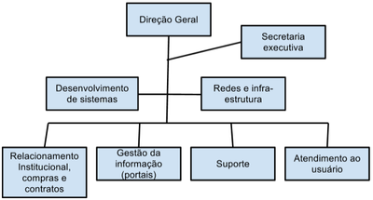
Figura 1: Estrutura organizacional
Fonte: Empresa XYZ, 2019.

A Tabela 1 permite observar alguns indicadores financeiros da empresa XYZ.

Tabela 1: Indicadores financeiros da empresa XYZ.
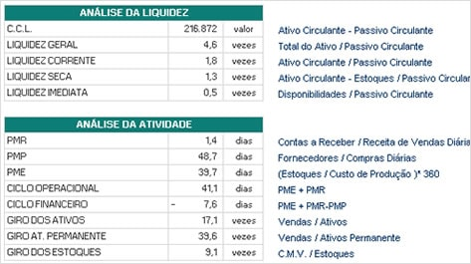
Fonte: Empresa XYZ, 2019.
2. DESENVOLVIMENTO

Com base na fundamentação teórica desenvolvida para as disciplinas contempladas no projeto, deverão ser elaboradas propostas para cada uma das situações específicas de cada disciplina, procurando sempre justificar a adoção da solução proposta, por meio da discussão de suas vantagens, viabilidade econômica e/ou disponibilidade da tecnologia.

3. CONSIDERAÇÕES FINAIS

NA CONCLUSÃO NÃO DEVE APARECER CITAÇÃO PORQUE É A PERCEPÇÃO DO ALUNO OU DO GRUPO SOBRE O PROJETO REALIZADO, A SUA CONCLUSÃO DA PESQUISA.
Nas considerações finais deve haver um texto relacionando a pergunta/problema à(s) hipótese(s) e à constatação se a(s) mesma(s) foi/foram confirmada(s) ou refutada(s).

4. REFERÊNCIAS
(Exemplos)

ALVES, L. Educação a distância: conceitos e história no Brasil e no mundo. Revista Brasileira de Aprendizagem Aberta e a Distância, v. 10, 2011. Disponível em: <http://www.abed.org.br/revistacientifica/Revista_PDF_Doc/2011/Artigo_07.pdf>. Acesso em: 05 fev. 2017.
ALVES, R. M.; ZAMBALDE, A. L.; FIGUEIREDO, C. X. Ensino a distância. Lavras: UFLA/FAEPE, 2004.
ARBACHE, F. S., SANTOS, A. G., MONTENEGRO, C., SALLES, W. F. Gestão de logística, distribuição e trade marketing. Rio de Janeiro: Editora FGV, 2014. 180p.
CARVALHO, D. T. de; NEVES, M. F. (Org.). Marketing na nova economia. São Paulo: Atlas, 2001.
COSTA, K. S.; FARIA, G. G. EAD: sua origem histórica, evolução e atualidade brasileira face ao paradigma da educação presencial. Disponível em: <http://www.abed.org.br/congresso2008/tc/552008104927AM.pdf>. Acesso em: 05 fev. 2017.
FARIA, M. A.; SILVA, R. C. S. EAD: o professor e a inovação tecnológica. Revista Brasileira de Aprendizagem Aberta e a Distância. São Paulo, dez. 2007.
GRAVES, P. Por dentro da mente do consumidor. Rio de Janeiro: Elsevier, 2011.
GRONROOS, C. Marketing: gerenciamento e serviços. 2ª ed. Rio de Janeiro: Elsevier, 2003.
HOOLEY, G.; PIERCY, N. F.; NICOULAUD, B. Estratégia de marketing e posicionamento competitivo. 4. ed. São Paulo: Pearson Prentice Hall, 2011.
KOTLER, P. Administração de marketing: análise, planejamento, implementação e controle. São Paulo: Atlas, 1994.

PRESSMAN, Roger S.; MAXIM, Bruce R. Engenharia de software. Grupo A, 2021. 9786558040118. https://integrada.minhabiblioteca.com.br/#/books/9786558040118/.
FILHO, Wilson de Pádua P. Engenharia de Software - Produtos - Vol.1 Grupo GEN, 2019. 9788521636724. https://integrada.minhabiblioteca.com.br/#/books/9788521636724/.
SOMMERVILLE, I. Engenharia de software. 10.ed. São Paulo: Adison-Wesley, 2019. 9788543024974 https://plataforma.bvirtual.com.br/Leitor/Publicacao/168127/pdf/0

